HỘI CÁC TRƯỜNG CHUYÊN VÙNG DUYÊN HẢI VÀ ĐỒNG BẰNG BẮC BỘ  TRƯỜNG THPT CHUYÊN TỈNH LÀO CAI  ĐỀ THI ĐỀ XUẤT | ĐỀ THI MÔN SINH HỌC KHỐI 10  NĂM 2016  Thời gian làm bài 180 phút (Đề này có 02 trang, gồm 10 câu)

Câu 1 (2,0 điểm) Thành phần hóa học tế bào:
1. Cho hình vẽ sau:

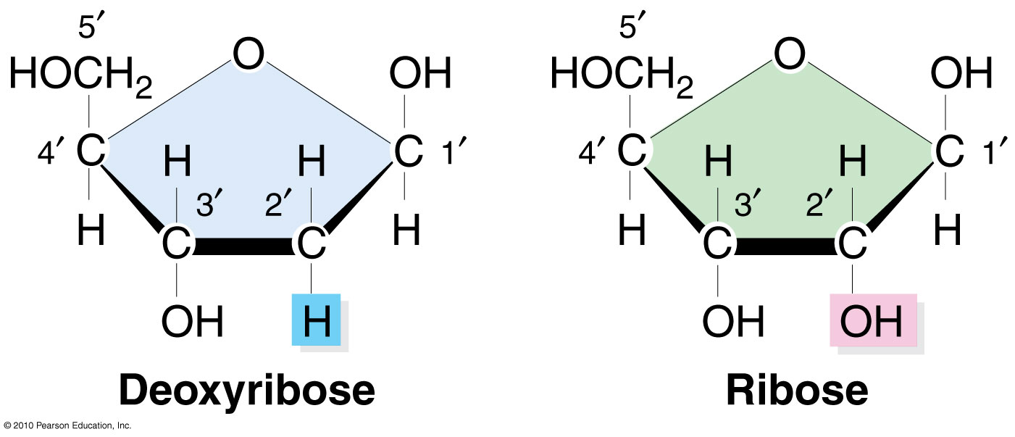
Dựa vào sự khác nhau về cấu trúc phân tử của hai loại đường ở trên, hãy giải thích tại sao ADN lại có ưu thế hơn ARN trong việc lưu giữ thông tin di truyền?
2. Các nhà khoa học có thể tìm thấy phân tử ARN có khả năng xúc tác cho các phản ứng (gọi là ribozim hay enzim). Hãy dự đoán xem phân tử ARN có những thuộc tính nào để giúp chúng hoạt động như một enzim?
3. Tại sao một số động vật nhỏ (nhện, gọng vó…) có thể di chuyển trên mặt nước mà không bị chìm? Giải thích tại sao chân của nhện nước được bao bọc bởi chất kị nước?
Câu 2 (2,0 điểm) Cấu trúc tế bào:
1. Tại sao các protein màng lyzosome không bị thủy phân bởi enzim thủy phân có trong lyzosome.
2. Những chất tan nào sau đây được vận chuyển từ tế bào chất đến nhân: tARN, histon, nucleotit, các tiểu phần của ATP synthetaza. Giải thích?
3. Dựa vào cơ chế tổng hợp các thành phần của tế bào, hãy giải thích vì sao các nhóm carbohydrate của glycoprotein xuyên màng sinh chất luôn xuất hiện ở bề mặt phía ngoài tế bào mà không nằm ở bề mặt phía tế bào chất?
Câu 3 (2,0 điểm) Chuyển hóa vật chất và năng lượng trong tế bào (đồng hóa):
1. Vai trò của coenzym và cofactor trong phản ứng hóa học mà chúng xúc tác.
2. Trình bày con đường vận chuyển điện tử vòng trong pha sáng quang hợp ở thực vật. Sự tổng hợp ATP theo con đường này được thực hiện theo cơ chế nào? Giải thích.
Câu 4 (2,0 điểm) Chuyển hóa vật chất và năng lượng trong tế bào (dị hóa):
1. Tại sao nói enzim Photphofructokinase hoạt động trong đường phân là một enzim dị lập thể?
2. Trong quá trình chuyển hóa glucose, sự có mặt của cyanide có thể làm tế bào chết, vì sao? Ở nồng độ thấp hơn nó dẫn đến chuyển hóa glucose thành lactate, vì sao?
Câu 5 (2,0 điểm) Truyền tin tế bào + Phương án thực hành:
1. Khi quả lê chín, chất điều hòa tăng trưởng thực vật ethylen (C₂H₄) được tạo ra, ethylen kích thích tổng hợp enzyme cellulase phân hủy vách tế bào thúc nhanh quá trình chín của quả và có thể truyền tín hiệu đến các tế bào, quả lân cận.
a. Ethylen được vận chuyển qua màng bằng cách nào? Giải thích?
b. Thụ thể của ethylen nằm ở đâu trong tế bào? Giải thích? Quá trình trên được thực hiện theo cơ chế nào.
2. Một nhà khoa học làm thí nghiệm như sau: Nghiền một mẫu lá thực vật rồi lấy dịch nghiền cho vào 4 ống nghiệm, sau đó thêm một loại thuốc thử để nghiên cứu:
- Ống nghiệm 1: Cho thêm vào dung dịch phêlinh
- Ống nghiệm 2: Cho thêm vào dung dịch KI
- Ống nghiệm 3: Cho thêm vào dung dịch BaCl₂
- Ống nghiệm 4: Cho thêm vào dung dịch mẫu axit piric
Hãy dự đoán kết quả thu được ở mỗi ống nghiệm và giải thích?
Câu 6 (2,0 điểm) Phân bào:
1. Nhiễm sắc thể cuộn xoắn và tháo xoắn trong quá trình phân bào theo cơ chế nào?
2. Ở một loài động vật có bộ NST 2n = 8 (mỗi cặp nhiễm sắc thể gồm 1 chiếc có nguồn gốc từ bố và 1 chiếc có nguồn gốc từ mẹ). Nếu trong quá trình giảm phân tạo tinh trùng có 32% số tế bào xảy ra trao đổi chéo tại một điểm ở cặp số 1; có 40% số tế bào xảy ra trao đổi chéo tại một điểm ở cặp số 3; cặp nhiễm số 2 và số 4 không có trao đổi chéo. Theo lí thuyết, loại tinh trùng mang tất cả các nhiễm sắc thể có nguồn gốc từ bố có tỉ lệ là bao nhiêu?
Câu 7 (2,0 điểm) Cấu trúc + Chuyển hóa vật chất ở vi sinh vật:
1. Giải thích sự hợp lý về cấu trúc màng chuyên hóa thực hiện chức năng trao đổi chất ở một số sinh vật nhân sơ?
2. Ở đáy các ao, hồ có các nhóm vi sinh vật phổ biến sau:
- Nhóm 1: biến đổi SO₄²⁻ thành H₂S.
- Nhóm 2: biến đổi NO₃⁻ thành N_{2.}
- Nhóm 3: biến đổi CO₂ thành CH_{4.}
- Nhóm 4: biến đổi cacbohiđrat thành axit hữu cơ.
Dựa vào nguồn cacbon, hãy nêu kiểu dinh dưỡng, chất cho và chất nhận điện tử tương ứng với mỗi nhóm vi sinh vật nêu trên.
Câu 8 (2,0 điểm) Sinh trưởng và sinh sản ở VSV
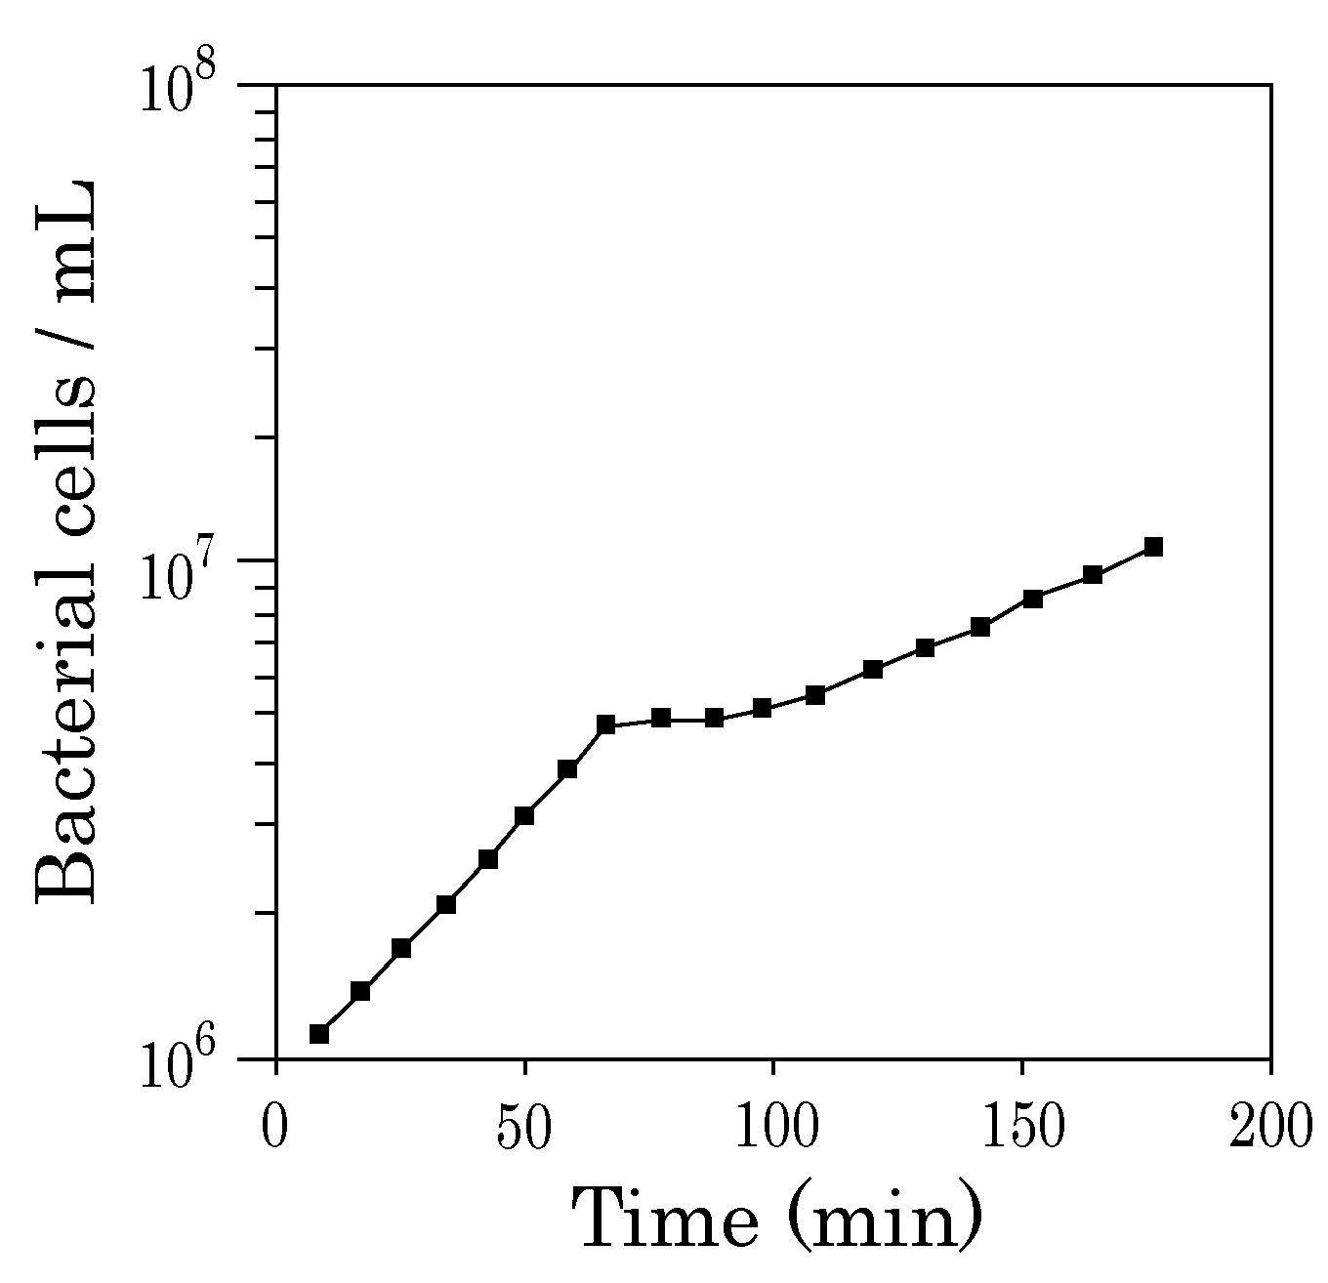
1. Khi E.Coli được nuôi trên môi trường chứa hỗn hợp glucozơ và lactozơ, sự tăng trưởng của vi khuẩn được ghi lại theo đồ thị bên. Căn cứ vào đồ thị, hãy cho biết:
- Nồng độ glucôzơ trong môi trường nuôi cấy cao nhất và thấp nhất ở thời điểm nào? Giải thích.
- Vào thời điểm nào của quá trình nuôi cấy thì vi khuẩn tiết ra enzym Galactosidaza. Giải thích.

2. Cho vi khuẩn phản nitrat hóa vào bình nuôi cấy đựng dung dịch KNO₃ , glucôzơ và các nhân tố cần thiết cho sự sinh trưởng, sau đó đậy kín bình lại. Sau một thời gian hãy nhận xét về sự biến đổi của hàm lượng ôxi, N₂ và CO₂. Giải thích.
Câu 9 (2,0 điểm) Vi rút:
1. Khi vi khuẩn lây nhiễm vào cơ thể động vật, số vi khuẩn tăng lên theo hàm số mũ. Sau khi bị lây nhiễm bởi một virut động vật có chu kỳ sinh sản gây tan, cơ thể động vật không có dấu hiệu lây nhiễm một thời gian. Sau đó, số virút tăng lên một cách đột ngột và cuối cùng tăng lên theo kiểu bậc thang. Giải thích tại sao có sự khác nhau đó?
2. Hai virut cúm cùng loại cùng lây nhiễm vào một tế bào chủ và kết quả xuất hiện một loại virut mới. Em hãy nêu 2 nguyên nhân để giải thích hiện tượng này?
Câu 10 (2,0 điểm): Bệnh truyền nhiễm, miễn dịch:
1. Trình bày khái quát cơ chế tác dụng của kháng thể?
2. Trong đáp ứng miễn dịch qua trung gian tế bào, hãy phân biệt cơ chế tác động của tế bào T độc (T_{c}) và tế bào giết (K). Tại sao cơ thể đã có tế bào T_{c} rồi mà vẫn cần tế bào K?
-------------------------------Hết-----------------------------
Tổ Sinh học - Trường THPT Chuyên Lào Cai
Lã Thị Luyến (0977204907)

